КЫРГЫЗСКАЯ РЕСПУБЛИКА
Министерство природных ресурсов, экологии и технического надзора
при Правительстве Кыргызской Республики

ПРОЕКТ УЛУЧШЕНИЯ КАЧЕСТВА ВОЗДУХА

ПЛАН ВЗАИМОДЕЙСТВИЯ С ЗАИНТЕРЕСОВАННЫМИ СТОРОНАМИ

БИШКЕК
Сентябрь 2023 г.

Сокращения
БЧК | Большой Чуйский канал
ПВЗС | Программа взаимодействия с заинтересованными сторонами
ЭСС | экологические и социальные стандарты
ПЭСО | План экологических и социальных обязательств
ПУОСС | План управления окружающей и социальной средой
РДЭСУ | Рамочный документ экологического и социального управления (стратегия управления окружающей и социальной средой)
ГИС | геоинформационная система
МРЖ | механизм рассмотрения жалоб
МАР | Международная ассоциация развития
ИЖД | индивидуальные жилые домохозяйства
КР | Кыргызская Республика
ПУТР | План управления трудовыми ресурсами
МФ | Министерство финансов
МПРЭТН | Министерство природных ресурсов, экологии и технического надзора
МП | муниципальное предприятие
МЧС | Министерство чрезвычайных ситуаций
НКО | некоммерческая организация
ЗПС | затронутые проектом стороны
ДЗС | другие заинтересованные стороны
ОРП | отдел реализации проекта
ВБ | Всемирный банк

Оглавление
1. Введение 5
1.1. Объем и структура ПВЗС 9
1.2. Местоположение проекта 9
1.3. Институциональная ответственность 10
2. Законодательство Кыргызской Республики и требования ВБ 10
2.1. Основные положения законодательства Кыргызской Республики о раскрытии информации 10
2.2. Экологический и социальный стандарт Всемирного банка по взаимодействию с заинтересованными сторонами 13
3. Мероприятия по взаимодействию с заинтересованными сторонами 14
4. ИДЕНТИФИКАЦИЯ И АНАЛИЗ ЗАИНТЕРЕСОВАННЫХ СТОРОН 18
4.1. Составление карты и анализ заинтересованных сторон 18
4.2. Описание затрагиваемых сторон 19
5.1. Раскрытие информации, конструктивные консультации 28
5.2. Планируемые мероприятия по взаимодействию с заинтересованными сторонами 29
5. Организационный потенциал и обязанности 32
5.1. Механизмы реализации проекта 32
5.2. Реализация ПВЗС 32
6. Процесс рассмотрения жалоб 32
6.1. Механизм рассмотрения жалоб и общественные апелляции 32
6.2. Система рассмотрения жалоб Всемирного банка 32
6.3. Борьба с сексуальной эксплуатацией / сексуальным насилием / домогательствами 32
7. Мониторинг и отчетность 32
7.1. Обзор деятельности по взаимодействию на местах 32
7.2. Отчетность о деятельности по взаимодействию с заинтересованными сторонами 32
7.3. Квартальные и годовые отчеты 32
7.4. Полугодовые отчеты о соблюдении экологических и социальных требований для Всемирного банка 32
8. КОНТАКТНАЯ ИНФОРМАЦИЯ 32
ПРИЛОЖЕНИЯ 32

Введение

Правительство Кыргызской Республики (КР) в лице Министерства природных ресурсов, экологии и технического надзора при Правительстве КР готовит Проект улучшения качества воздуха (далее – Проект), который планируется реализовать при поддержке Международной ассоциации развития (далее – МАР).

Целями развития проекта являются: i) усиление потенциала Правительства Кыргызской Республики (ПКР) в области управления качеством воздуха и ii) продвижение экологически чистых решений по отоплению жилых домов и мер по озеленению городов в Бишкеке.

Предлагаемый проект будет опираться на прошлые и текущие усилия по решению проблем качества воздуха в Кыргызской Республике с первоначальным акцентом на Бишкек. Проект направлен на то, чтобы заложить основу для общей структуры управления качеством воздуха в стране, что требует долгосрочных и межсекторальных усилий. Проект будет способствовать формированию политической и институциональной среды, связанной с мониторингом качества воздуха, анализом и управлением данными, а также наращиванию потенциала важных заинтересованных сторон. Проект будет поддерживать ряд технических мер по снижению загрязнения воздуха в Бишкеке, таких как переход на более чистые и энергоэффективные технологии отопления жилых помещений и поддержка программы озеленения города в целевых районах. Обе меры могут помочь улучшить качество воздуха, улучшить здоровье и благополучие городских жителей, а также сократить выбросы парниковых газов, тем самым поддерживая обязательства по смягчению последствий изменения климата.

В рамках Проекта будут достигнуты следующие результаты:
- Улучшенная система управления качеством воздуха, повышение человеческого потенциала для выполнения функций управления качеством воздуха;
- Сокращение выбросов мелкодисперсных твердых частиц размером менее 2,5 микрометров (PM 2,5) из котельных, а также жилых домов (PM 2,5 и/или PM 10);
- Увеличение площади зеленых насаждений в Бишкеке;
- Сокращение выбросов парниковых газов в секторе отопления жилых домов;
Проект состоит из 4 компонентов:
Компонент 1. Укрепление системы управления качеством воздуха. Этот подкомпонент будет поддерживать совершенствование интегрированной системы управления качеством воздуха, как на национальном, так и на городском уровнях (с первоначальным акцентом на Бишкек), а также механизмов координации внутри и между организациями национального и местного уровня. Подкомпонент будет финансировать ключевые элементы управления качеством воздуха, включая создание и внедрение системы управления качеством воздуха; улучшение сбора данных о качестве воздуха, их анализа и распространения, усиление потенциала мониторинга, правоохранительной функции органов экологического и технического надзора, связанных с качеством воздуха.
Подкомпонент 1.1: Улучшение сбора, анализа и распространения данных о качестве воздуха. Этот подкомпонент будет финансировать следующее:
(i) расширение сети мониторинга качества атмосферного воздуха за счет включения новых опорных автоматических станций мониторинга основных загрязняющих веществ (определенные фракции твердых частиц, NOx, SO2 и т.д.) в Бишкеке, а также в других крупных городах, таких как Ош, Кара-Балта, Токмок и Чолпон-Ата; (ii) модернизация существующих станций ручного мониторинга качества атмосферного воздуха для улучшения их функциональности; (iii) расширение метеорологического мониторинга параметров атмосферы, необходимых для прогнозирования и анализа загрязнения воздуха (например, предоставление зондирующего оборудования, позволяющего проводить анализ температурной инверсии); (iv) модернизация национальной лаборатории по исследованию химического загрязнения воздуха, поддержка ее аккредитации и внедрения процедур обеспечения и контроля качества (ОК/КК) и т.д.; включая приобретение оборудования для проведения испытаний на дополнительные параметры (например, тяжелые металлы, озон, летучие органические вещества (ЛОВ), полициклические ароматические углеводороды (ПАУ)); (v) поддержка внедрения передовых моделей и инструментов для прогнозирования загрязнения воздуха и соответствующего наращивания потенциала и передачи знаний. Все мероприятия в рамках этого подкомпонента будут осуществляться для Кыргызгидромета через ОРП при МПРЭТН.
Подкомпонент 1.2: Улучшение управления качеством воздуха и контроля загрязнения. Этот подкомпонент будет финансировать: (i) строительство современной лаборатории в Бишкеке для анализа загрязнения воздуха Департаментом экологического мониторинга (ДЭМ); (ii) закупку оборудования и мобильных лабораторий для наблюдательного мониторинга и анализа выбросов из источников (например, анализаторов выбросов для мониторинга выбросов загрязняющих веществ из источников для верификации); (iii) создание центра обработки данных с необходимой ИТ-инфраструктурой, который будет размещен в вышеупомянутой лаборатории ДЭМ для управления базой данных о качестве воздуха и выбросах парниковых газов из различных секторов и категорий, а также о качестве атмосферного воздуха; и (iv) разработку кадастров и регистров загрязнения воздуха и выбросов парниковых газов, а также необходимых инструментов, которые будут работать в вышеупомянутом центре обработки данных. В рамках этого подкомпонента также будут финансироваться консультационные услуги по техническим, аналитическим и технико-экономическим исследованиям, обзорам и оценкам, а также пилотные программы по управлению качеством воздуха (например, технико-экономические обоснования для обеспечения соответствия стандартам топлива и выбросов, реализация пилотной программы испытаний транспортных средств на выбросы, исследование установки механизмов автоматического мониторинга и отчетности о выбросах для крупных точечных источников). Также будет проведена подготовка планов управления качеством воздуха – национального и Бишкекского, – а также будет обеспечено соответствующее обучение и наращивание потенциала.
Компонент 2. Ускорить внедрение более экологически ответственных систем отопления. Этот компонент направлен на увеличение использования более чистых технологий отопления в пригородах частных домов. Бенефициаром являются жилые предместья вокруг Бишкека.
Подкомпонент 2.1. Поддержка экологически чистого отопления и горячего водоснабжения, а также повышение энергоэффективности домохозяйств в определенных районах. Этот подкомпонент будет поддерживать переход к более чистым технологиям отопления путем замены традиционных угольных печей и котлов современными и более чистыми видами отопления, такими как тепловой насос, солнечная энергия или их комбинация, а также меры по улучшению энергоэффективности. Этот подкомпонент задуман как пилотный для охвата менее обеспеченных домохозяйств и будет продемонстрирован в одном или двух районах Бишкека. Планируется, что мероприятие охватит более 3000 домохозяйств.
Пилотные районы и домохозяйства будут выбраны на основе ряда параметров и критериев, согласованных с правительством. Поддерживаемые проектом инвестиции в экологически чистое отопление и энергоэффективность будут финансироваться за счет сочетания финансируемых проектом грантов и взносов самих домохозяйств.
Подкомпонент 2.2: Поддержка политических, законодательных и институциональных мер по продвижению экологически чистых решений для отопления.
Мероприятия в рамках данного подкомпонента будут поддерживать (i) продвижение вспомогательного законодательства и стандартов энергоаудита и энергоэффективности зданий в соответствии с международными стандартами, и (ii) разработку стандартов для облегчения коммерческого финансирования инвестиций в экологически чистую энергетику, включая обеспечение соблюдения существующих технических стандартов и кодексов для постепенного преобразования рынка и разработки устойчивого механизма финансирования для будущих инвестиций в экологически чистую энергетику. Также включает оказание технической помощи государственным учреждениям в разработке и реализации инвестиций в устойчивое отопление, обучение жильцов и управляющих зданиями совершенствованию навыков управления энергопотреблением, разработку и реализацию целевых программ обучения для подрядчиков, энергоаудитов, проектно-конструкторских компаний и потенциальных энергосервисных компаний, профессиональное и техническое обучение технологиям экологически чистого отопления посредством семинаров, организованных для целевых групп (например, поставщиков энергоэффективных услуг и коммерческих предприятий, которые могут инвестировать в экологически чистую энергию).
Компонент 3. Улучшение благоустройства городской территории. Этот компонент будет финансировать инвестиции в улучшение ирригационной системы и расширение территорий озеленения в отдельных районах Бишкека, способствуя снижению загрязнения воздуха и улучшению благополучия городских жителей. Бенефициаром компонента является мэрия г. Бишкек; компонент будет реализовываться через ОРП при МПРЭТН.
Подкомпонент 3.1: Пилотное озеленение городов. Этот подкомпонент будет финансировать (i) создание зеленого пояса или коридора для смягчения воздействия пыли, наносимой ветром из-за пределов города; (ii) строительство колодезной ирригационной системы, а также применение водосберегающих решений для обеспечения адекватного полива городской зелени. В рамках подкомпонента планируется создать один или несколько «зеленых поясов» общей протяженностью около 14 км вдоль новых дорог в северном, северо-западном и западном районах города. В целях обеспечения устойчивости созданных зеленых поясов также будут реализованы мероприятия по установке дополнительных 20-25 ирригационных систем на базе новых скважин (включая использование водосберегающих и климатоустойчивых решений). Эти новые системы будут не только обслуживать запланированный новый ландшафтный дизайн, но и обеспечивать орошение некоторых дополнительных площадей с недостаточным орошением.
Подкомпонент 3.2: Наращивание потенциала в области озеленения городов и ирригации. В рамках данного подкомпонента будут финансироваться мероприятия по наращиванию потенциала муниципальных предприятий (МП) «Бишкекводхоз» и «Бишкекзеленхоз» для внедрения передовых инструментов и систем с целью улучшения управления городскими деревьями. В частности, будет обновлен ирригационный кадастр (инвентаризация); будет разработана информационная система на базе ГИС и предоставлено ИТ-оборудование ГП «Бишкекводхоз»: наращивание потенциала в области планирования, управления, эксплуатации и обслуживания ирригационной системы, включая обучение, поставку водомерных приборов и машин и оборудования для эксплуатации и обслуживания ирригационной системы. Предварительный список мероприятий для МП «Бишкекзеленхоз» включает предоставление инструментов и обучение для оценки земельного и древесного покрова в городе, а также поддержку оценки воздействия предлагаемых мероприятий на соответствующие показатели, такие как выбросы углекислого газа, загрязнение воздуха, ливневые стоки и энергосбережение для планирования, а также поддержание инвентаризации городских деревьев посредством регулярных обследований. Также будет оказана экспертная поддержка мэрии Бишкека и подведомственным предприятиям при разработке нового Генерального плана города до 2050 года – в частности, тех разделов, которые описывают планы благоустройства, орошения городской территории, водоохранные зоны и соответствующие политики и правила по контролю хаотичных структур для улучшения воздушного потока в городе в соответствии с передовой международной практикой.
Компонент 4. Этот компонент будет оказывать поддержку МПРЭТН, Исполнительному агентству, мэрии Бишкека и отделу реализации проекта (ОРП) в управлении Проектом, включая мониторинг и надзор, дополнительные операционные расходы на заработную плату сотрудников ОРП, канцелярские товары, эксплуатацию и техническое обслуживание транспортных средств, управление фидуциарными, экологическими и социальными рисками, включая необходимые мероприятия по наращиванию потенциала, механизмы рассмотрения жалоб и другие затраты на реализацию.
Цели Плана взаимодействия с заинтересованными сторонами (ПВЗС)

Проект имеет определенные обязательства в соответствии с социальной и экологической политикой Всемирного банка (ВБ) в целях инвестирования и проектного финансирования.
Взаимодействие с заинтересованными сторонами является основой для построения прочных, конструктивных и отзывчивых отношений, которые необходимы для успешного управления воздействием Проекта на окружающую среду и социальную сферу.
Целью взаимодействия с заинтересованными сторонами является установление и поддержание конструктивных отношений с различными внешними и внутренними заинтересованными сторонами на протяжении всего срока реализации проекта. Инициирование процесса участия на ранних этапах проекта помогает обеспечить своевременный доступ общественности ко всей соответствующей информации и дает возможность заинтересованным сторонам внести свой вклад в разработку проекта и оценку воздействия.
Целью данного ПВЗС является обеспечение того, чтобы Исполнительное агентство (ИА) идентифицировало все заинтересованные стороны и установило эффективную стратегию взаимодействия в ходе разработки и реализации Проекта. Конечная цель ПВЗС – построить значимые и доверительные отношения с местным сообществом и другими заинтересованными сторонами посредством прозрачной и своевременной отчетности и открытого диалога.
Взаимодействие с заинтересованными сторонами – это инклюзивный процесс, который происходит на протяжении всего жизненного цикла проекта. При правильном планировании и реализации он поддерживает развитие прочных, конструктивных и отзывчивых отношений, которые необходимы для успешного управления экологическими и социальными рисками и воздействиями проекта. Заблаговременное, частое и четкое общение с заинтересованными сторонами помогает управлять ожиданиями, рисками и конфликтами на протяжении всего срока реализации проекта.
Цели ПВЗС включают в себя:
- Определение ключевых заинтересованных сторон, на которых может повлиять Проект;
- Определение процессов информирования определенных заинтересованных сторон в Проекте и управления ожиданиями заинтересованных сторон;
- Понимание текущих и потенциально возникающих проблем и принятие во внимание мнений и опасений соответствующих заинтересованных сторон в отношении Проекта;
- Обеспечение основы для участия заинтересованных сторон в выявлении, предотвращении и смягчении социальных последствий, включая гендерные воздействия и риски;
- Создание механизма рассмотрения жалоб, который будет реализован в рамках Проекта.

Объем и структура ПВЗС

Объем ПВЗС должен соответствовать Экологическому и социальному стандарту №10 Всемирного банка (ЭСС 10). Взаимодействие будет запланировано как неотъемлемая часть экологической и социальной оценки проекта, а также разработки и реализации проекта.
Этот документ состоит из 7 глав. Первая глава – Введение. Он содержит краткое описание проекта и контекста, в котором готовится ПВЗС. В Главе 2 перечислены элементы нормативно-правовой базы Кыргызской Республики и ВБ, обеспечивающие легитимность ПВЗС. Краткое изложение проведенных на данный момент консультаций представлено в Главе 3. Все три главы служат справочным материалом. Определение и анализ заинтересованных сторон, оценка воздействия и управление рисками подробно описаны в Главе 4. Программа взаимодействия с заинтересованными сторонами и механизмы реализации ПВЗС представлены в Главе 5. Глава 6 посвящена организационному потенциалу и обязанностям. Процесс рассмотрения жалоб описан в Главе 7. Мониторинг и отчетность также изложены в Главе 7.

Местоположение проекта

Деятельность проекта в рамках Компонента 1 будет осуществляться на национальном уровне. Мероприятия, предлагаемые в рамках Компонентов 2 и 3 будут ограничиваться только Бишкеком и его окрестностями.
Бишкек – столица Кыргызской Республики, город республиканского значения, правовой статус которого определяется Законом Кыргызской Республики от 12 декабря 2018 года №218 «О статусе столицы».
Бишкек – столица Кыргызской Республики и крупнейший город страны, особая административная единица и город республиканского значения. Город расположен на севере республики, в Чуйской долине, у предгорий Тянь-Шаня, в 40 км к северу от Кыргызского хребта и в 25 км от границы с Республикой Казахстан.
Административно-территориальное устройство
Город состоит из 4 районов:
Октябрьский район, Первомайский район, Свердловский район, Ленинский район, включая посёлок городского типа Чон-Арык и село (айыл) Орто-Сай.

Рисунок 1. Административная карта Бишкека с указанием районов

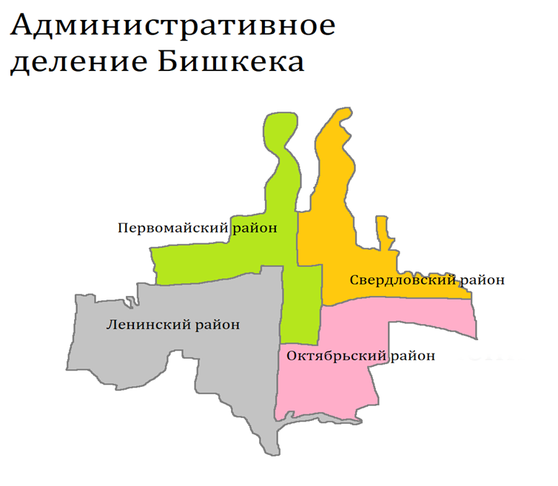
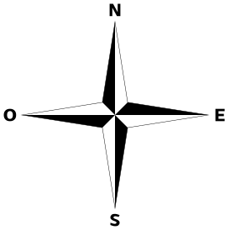

Институциональная ответственность

Министерство природных ресурсов, экологии и технического надзора (МПРЭТН) является основным реализующим агентством проекта и разместит на своей территории отдел реализации проекта (ОРП). ОРП будет отвечать за управление проектом, отчетность, закупки, финансовое и фидуциарное управление, соблюдение экологических и социальных требований (ЭСС) и технический надзор.
Город Бишкек, государственные теплоснабжающие и энергосервисные компании являются одними из других агентств-исполнителей, участвующих в реализации проекта.

Законодательство Кыргызской Республики и требования ВБ

  - Основные положения законодательства Кыргызской Республики о раскрытии информации
В соответствии со Статьей 1 Конституции Кыргызской Республики от 5 мая 2021 года, Кыргызская Республика является независимым, суверенным, демократическим, унитарным, правовым, светским, социальным государством.
Параграф 3 Статьи 4 определяет принципы открытости государственных органов, органов местного самоуправления и их должностных лиц, осуществления ими полномочий в интересах народа; Статья 33 гласит:
1. Каждый имеет право свободно искать, получать, хранить, использовать информацию и распространять ее устно, письменно или иным способом.
2. Каждый имеет право на ознакомление в государственных органах, органах местного самоуправления, учреждениях и организациях со сведениями о себе.
3. Каждый имеет право на получение информации о деятельности государственных органов, органов местного самоуправления и их должностных лиц, юридических лиц с участием государственных органов и органов местного самоуправления, а также организаций, финансируемых из республиканского и местных бюджетов.
4. Каждому гарантируется доступ к информации, находящейся в ведении государственных органов, органов местного самоуправления и их должностных лиц. Порядок предоставления информации определяется законом.

Доступ и получение информации гарантированы двумя специализированными законами и подзаконными актами:
- Закон Кыргызской Республики «О гарантиях и свободе доступа к информации» (последняя редакция от 18 марта 2017 года №47) регулирует доступ к информации, которая находится в организациях и учреждениях, не связанных с государственными органами, и непосредственно затрагивает права и законные интересы заявителя;
- Закон Кыргызской Республики «О доступе к информации, находящейся в ведении государственных органов и органов местного самоуправления» от 28 декабря 2006 года ссылается на информацию, находящуюся в распоряжении государственных органов и органов местного самоуправления. Закон принят в целях обеспечения реализации и защиты прав граждан и юридических лиц на доступ к информации и достижения максимальной информационной открытости, гласности и прозрачности в деятельности государственных органов и органов местного самоуправления;
- Указ Президента Кыргызской Республики «О реализации Закона Кыргызской Республики «О доступе к информации, находящейся в распоряжении государственных органов и органов местного самоуправления Кыргызской Республики» от 8 мая 2007 года, УП N240.
- Постановление Премьер-министра Кыргызской Республики от 22 апреля 2008 года №210 (Об утверждении форм отчета о ходе реализации Закона Кыргызской Республики «О доступе к информации, находящейся в распоряжении государственных органов и органов местного самоуправления Кыргызской Республики» и Инструкции по их заполнению);
Кыргызская Республика является участником многих международных конвенций в области охраны окружающей среды, среди которых Орхусская конвенция о доступе к информации, участии общественности в процессе принятия решений и доступе к правосудию по вопросам, касающимся окружающей среды (Закон Кыргызской Республики о присоединении к Орхусской конвенции от 12 января 2000 г. №5) регулирует, в том числе, вопросы доступа к экологической информации;

Ниже приводится основное законодательство, некоторые статьи которого регулируют права граждан на доступ к информации и обязанности уполномоченных компетентных органов по ее предоставлению:

- «О государственном регулировании и политике в области эмиссии и поглощения парниковых газов»,
- «Об охране озонового слоя»,
- «Об экологической экспертизе» от 16 июня 1999 года,
- «О радиационной безопасности населения Кыргызской Республики»,
- «Об охране атмосферного воздуха»,
- «Об отходах производства и потребления»,
- «О промышленной безопасности опасных производственных объектов»,
- «О питьевой воде»,
- «О хвостохранилищах и горных отвалах»,
- «О недрах»,
- «О санитарно-эпидемиологическом благополучии населения»,
- «Об охране окружающей среды»

Порядок оценки воздействия планируемой деятельности на окружающую среду регламентируется Положением о порядке проведения оценки воздействия на окружающую среду, утвержденным постановлением Правительства Кыргызской Республики от 13 февраля 2013 года №60 в целях предотвращения и/или смягчения воздействия планируемой деятельности на окружающую среду и связанных с ней социальных, экономических и иных последствий.
Положение также описывает порядок проведения общественных слушаний по обсуждению документации ОВОС.
В тех случаях, когда граждане сталкиваются со случаями отказа в предоставлении запрошенной в установленном порядке информации, они имеют право подать жалобу/обращение на трех уровнях: административном, Омбудсмену КР, Прокуратуре КР и далее в судебные органы.

Ниже перечислены элементы законодательства Кыргызской Республики, регулирующие порядок обжалования отказа граждан в праве на доступ к информации:
- Закон Кыргызской Республики «Об основах административной деятельности и административных процедурах» от 31 июля 2015 года №210;
- Закон Кыргызской Республики «Об омбудсмене (Акыйкатчы) Кыргызской Республики» от 31 июля 2002 года №136;
- Конституционный закон Кыргызской Республики «О прокуратуре Кыргызской Республики» от 10 сентября 2021 года №144;
- Закон Кыргызской Республики «О порядке рассмотрения обращений граждан» от 4 мая 2007 года №67 регулирует права граждан на обращение в государственные органы и органы местного самоуправления.

Экологический и социальный стандарт Всемирного банка по взаимодействию с заинтересованными сторонами

1 октября 2018 года вступили в силу новые экологические и социальные стандарты Всемирного банка, которые охватывают 10 стандартов. (ЭСС). ЭСС 10 включает «Взаимодействие с заинтересованными сторонами и раскрытие информации», в котором признается «важность открытого и прозрачного общения между Заемщиком и заинтересованными сторонами проекта как важного элемента передовой международной практики». В ЭСС 10 подчеркивается, что эффективное взаимодействие с заинтересованными сторонами может значительно улучшить экологическую и социальную устойчивость проектов, повысить их признание и внести значительный вклад в успешную разработку и реализацию проектов. ЭСС 10 применяется ко всем проектам финансирования инвестиционных проектов, поддерживаемым Банком. Заемщик будет взаимодействовать с заинтересованными сторонами в рамках экологической и социальной оценки проекта, а также разработки и реализации проекта. Согласно ЭСС Всемирного банка (июнь 2018 г.), требования, изложенные в ЭСС 10, заключаются в следующем:
- Заемщики будут взаимодействовать с заинтересованными сторонами на протяжении всего проектного цикла, начиная такое взаимодействие как можно раньше в процессе разработки проекта и в то время, когда это позволит провести содержательные консультации с заинтересованными сторонами по вопросам разработки проекта. Характер, степень и частота взаимодействия с заинтересованными сторонами будут пропорциональны характеру и масштабу проекта, а также его потенциальным рискам и воздействиям;
- Заемщики будут участвовать в содержательных консультациях со всеми заинтересованными сторонами. Заемщики будут предоставлять заинтересованным сторонам своевременную, актуальную, понятную и доступную информацию и консультироваться с ними надлежащим образом без манипуляций, вмешательства, принуждения, дискриминации или запугивания;
- Процесс взаимодействия с заинтересованными сторонами будет включать в себя следующие элементы, которые подробно описаны в ЭСС: (i) идентификация и анализ заинтересованных сторон; (ii) планирование взаимодействия с заинтересованными сторонами; (iii) раскрытие информации; (iv) консультации с заинтересованными сторонами; (v) рассмотрение жалоб и реагирование на них; и (vi) отчетность перед заинтересованными сторонами;
- Заемщик будет хранить и раскрывать в рамках экологической и социальной оценки документированный отчет о взаимодействии с заинтересованными сторонами, включая описание заинтересованных сторон, с которыми проводились консультации, краткое изложение полученных отзывов и краткое объяснение того, как эти отзывы были учтены, или причины, по которым они не были приняты.
Заемщик должен разработать План взаимодействия с заинтересованными сторонами, соразмерный характеру и масштабу проекта, а также его потенциальным рискам и воздействиям. Информация должна быть раскрыта как можно раньше и до оценки проекта, а Заемщику следует запросить мнения заинтересованных сторон о ПВЗС, в том числе о выявлении заинтересованных сторон и предложениях по будущему взаимодействию. Если в ПВЗС вносятся существенные изменения, Заемщик должен раскрыть обновленный ПВЗС. В соответствии с ЭСС 10 Заемщик также должен предложить и внедрить механизм рассмотрения жалоб для своевременного получения и облегчения разрешения проблем и претензий сторон, затронутых проектом, связанных с экологическими и социальными показателями проекта. Для получения дополнительной информации об экологических и социальных стандартах Всемирного банка перейдите по ссылкам ниже:
https://projects.vsemirnyjbank.org/ru/projects-operations/environmental-and-social-framework
https://projects.vsemirnyjbank.org/ru/projects-operations/environmental-and-social-framework/brief/environmental-and-social-standards#ess10

Мероприятия по взаимодействию с заинтересованными сторонами

Взаимодействие на этапе подготовки проекта
Подготовка концепции проекта осуществляется с участием различных заинтересованных сторон проекта с июня 2022 года. На сегодняшний день осуществлены следующие виды взаимодействия с заинтересованными сторонами:
Официальные и неформальные переговоры с государственными органами на национальном и местном уровнях;
Консультации с различными чиновниками, представителями различных коммунальных предприятий и др.
Таблица 1. Консультации с заинтересованными сторонами
Место | Дата | Члены | Ключевые моменты обсуждения
Миссия Всемирного банка в Бишкеке  (на постоянной основе) | июнь 2022 г.  сентябрь 2022 г. | МПРЭТН  Министерство чрезвычайных ситуаций (МЧС)  Министерство финансов (МФ)  Мэрия Бишкека  соответствующие подведомственные учреждения вышеуказанных министерств: | Предварительная оценка предлагаемого проекта;  Основные параметры и объем проекта.
Обследование домохозяйств | март 2023 г. | Подворовой опрос проводился с 18 по 19 марта 2023 года в поселках Калыс-Ордо и Ак-Босого города Бишкек среди 60 домохозяйств, где 50 домов (83%) находились в частной собственности и 10 домой (17%) занимали съемщики. | Целью опроса было обзор пяти разделов с помощью открытых вопросов и вопросов с несколькими вариантами ответов:  - Дом (площадь, состояние, проведенный/планируемый ремонт, число проживающих человек)  - Доходы (количество кормильцев, уровень дохода, при наличии государственной поддержки)  - Затраты на электроэнергию (сезонные затраты на электроэнергию и уголь, удовлетворенность отоплением)  - Кредиты (срок, ставка по текущим полученным кредитам, доступная ставка по кредиту)  - Готовность и доступность местных жителей платить

На этапе определения и подготовки проекта было проведено несколько консультаций на национальном уровне с участием МПРЭТН, местных органов власти Бишкека, других учреждений и ключевых заинтересованных сторон (см. Таблицу 2).
Таблица 2. Список заинтересованных сторон и ключевых обсуждавшихся вопросов
Заинтересованные стороны | Основные обсуждаемые вопросы
МПРЭТН | Приведение проекта в соответствие со следующими вопросами:  Проблемы, стоящие перед МПРЭТН  Цели/задачи, которые хочет достичь МПРЭТН  Компоненты и подкомпоненты проекта  Механизмы координации внутри и между национальными и местными субъектами  Подготовка рамочных экологических и социальных инструментов, стратегии закупок и финансового управления проектом.
Министерство финансов (МФ) Кыргызской Республики | Согласование проекта с национальными стратегиями  Инвестиционная жизнеспособность проекта  Вопросы устойчивого развития при разработке проекта
Кыргызгидромет при Министерстве чрезвычайных ситуаций (МЧС) | Вклад проекта в решение проблем, стоящих перед МЧС в сфере управления качеством воздуха  Вклад проекта в улучшение сбора, мониторинга, анализа и распространения данных о качестве воздуха
Мэрия города Бишкек и подведомственные учреждения:  КП «Бишкекзеленхоз»  КП «Бишкекводхоз»  ПО «Бишкектеплоэнерго»  Городское управление по архитектурно-строительному контролю | Отбор кандидатов для пилотных проектов  Выбор мест/зон реализации для реализации подкомпонентов 2.3 проекта  Проблемы, стоящие перед мэрией Бишкека и ее подведомственными учреждениями в сфере благоустройства, отопления, орошения и зеленого планирования
Ботанический сад имени Э.З. Гареева Национальной академии наук Кыргызской Республики | Обсуждение концепции зеленых зон/поясов  Проблемы, стоящие перед мэрией Бишкека и ее подведомственными учреждениями в сфере благоустройства, отопления, орошения и зеленого планирования
Партнеры по развитию (ПР) | Поддержка со стороны ПР в сфере управления качеством воздуха  Координационные действия/синергия
Некоммерческие организации (НКО) | Предоставление информации о концепции проекта  Обсуждение вопросов качества воздуха  Обсуждение вклада НПО в реализацию ПВЗС/проекта

По поручению МПРЭТН создана Межведомственная рабочая группа (МРГ), которая с 2023 года ведет постоянный консультационный процесс.
26 мая 2023 года МПРЭТН, совместно с мэрией Бишкека и при поддержке Консультантов проекта, провело общественные слушания. Объявления о планируемом мероприятии размещены на сайте министерства.
https://mnr.gov.kg/ru/about/page/obshestvennoe-obsuzhdenie/
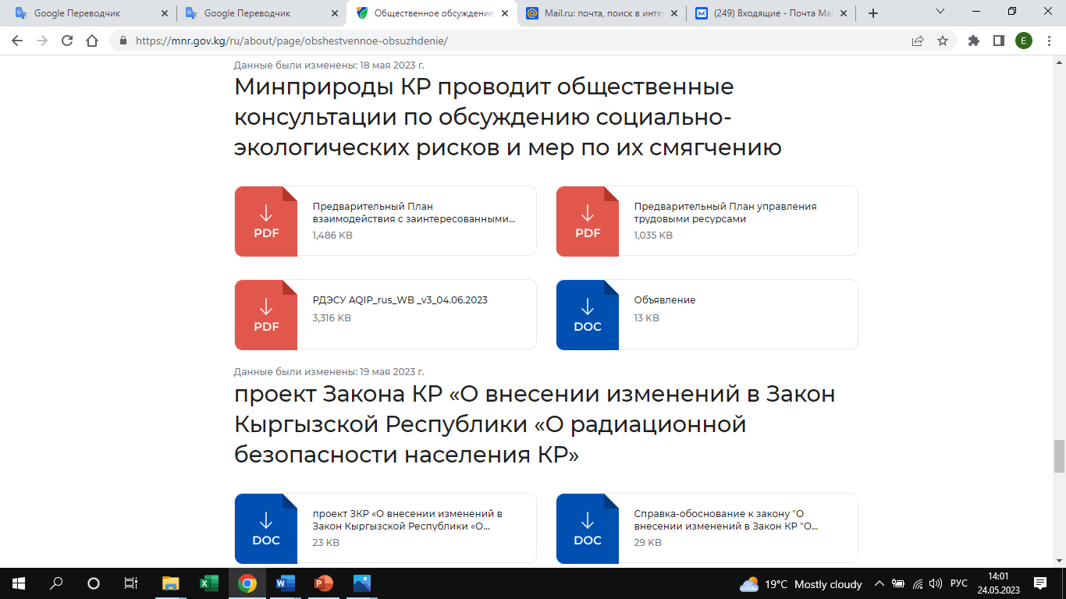
В целях раскрытия информации о социальных и экологических рисках и мерах по их снижению на сайте для всех заинтересованных сторон также были размещены предварительные версии социальных и экологических документов, таких как СУОСС, ПВЗС, ПУТР.
Мероприятие состоялось в конференц-зале МПРЭТН, на котором присутствовали заместитель министра МПРЭТН, представители Кыргызгидромета, представители местных территориальных управлений г. Бишкек, представители структурных подразделений акимата, жители новостроек, НПО – всего 40 участников (см. список участников ОС в Приложении 1).
Консультанты предоставили участникам встречи краткое изложение ожидаемых целей, результатов, компонентов проекта, а также возможных социально-экологических воздействий и предлагаемых мер по их смягчению.
Далее участникам была предоставлена возможность высказать свое мнение по обсуждаемой теме и задать вопросы (см. протокол заседания в Приложении 2).

Вопрос / комментарий / предложение | Ответы
Участница Тоту Сыдыкова: выразила обеспокоенность состоянием атмосферного воздуха в городе, порекомендовала МПРЭТН решить экологические вопросы. Выразила поддержку проекту | Заместитель министра М.Р. Маметов: Ваше предложение будет внесено в протокол заседания ОЗ; Министерство пытается решать проблемы города.
Участник Кубатбек Баринов: поднял проблему кирпичных заводов, расположенных в южной части города и загрязняющих атмосферу, предложил начать газификацию южных районов | М.Р. Маметов: Отмечено, мы учтём эту проблему.
Участница Д.И. Шакинова: Как мэрия собирается решать проблему загрязнения воздуха устаревшим транспортом? Может ли мэрия ввести запрет на старые частные автомобили? | Г.О. Абдылдаева, Управление жилищно-коммунального хозяйства мэрии: Мэрия в пределах своих полномочий пытается решить проблему замены маршруток автобусами, работающими на газе или электрооборудовании и с большей вместимостью. Также строятся велосипедные дорожки, чтобы стимулировать граждан переходить на альтернативные виды транспорта (велосипеды, электросамокаты и т.д.). Мэрия не имеет полномочий запрещать гражданам ездить на своих автомобилях.
М.Р. Маметов: Уважаемые участники, все ваши замечания и комментарии будут учтены МПРЭТН. Поддерживаете ли вы концепцию проекта? | Все участники: Поддерживаем по общему согласию

Пресс-релиз по итогам общественных слушаний также размещен на сайте МПРЭТН.
https://mnr.gov.kg/ru/press_centre/news/proshli-obshestvennye-slushaniya-proekta-vsemirnog/
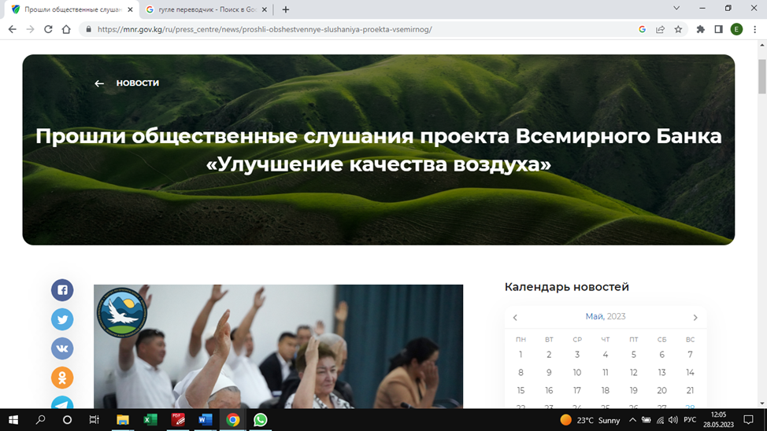

ИДЕНТИФИКАЦИЯ И АНАЛИЗ ЗАИНТЕРЕСОВАННЫХ СТОРОН

Составление карты и анализ заинтересованных сторон

ЭСС 10 охватывает две широкие категории заинтересованных сторон:
• Затронутые проектом стороны (ЗПС) – отдельные лица, группы и другие организации в зоне влияния проекта, которые непосредственно (фактически или потенциально) затронуты проектом и/или были определены как наиболее подверженные влиянию изменений, связанных с проектом, и которым необходимо принимать активное участие в определении воздействий и их значимости, а также в принятии решений о мерах по смягчению последствий и управлению ими;
• Другие заинтересованные стороны (ДЗС) – отдельные лица/группы/организации, которые могут не быть непосредственно затрагиваемыми проектом, но которые считают или осознают, что проект затрагивает их интересы и/или которые могут каким-либо образом влиять на проект и процесс его реализации;
• ЭСС 10 также требует выявления сторон, затрагиваемых проектом (отдельных лиц или групп лиц), которые в силу своих особых обстоятельств могут оказаться уязвимыми или оказаться в невыгодном положении.
К незащищенным или уязвимым лицам относятся те, кто с большей вероятностью пострадает от воздействия проекта и/или столкнется с большими ограничениями, чем другие, в своей способности пользоваться выгодами проекта. Также более вероятно, что такой человек или группа будут исключены из основного процесса консультаций или не смогут в полной мере участвовать в нем, и поэтому им могут потребоваться специальные меры и/или помощь. При этом необходимо учитывать возрастные факторы (это касается как пожилых, так и несовершеннолетних), включая случаи, когда такие лица могут быть отделены от своих семей, общества или других лиц, от которых они зависят.

Описание затрагиваемых сторон

Вклад проекта в улучшение качества воздуха принесет пользу 1,108 млн человек, проживающих в Бишкеке. Непосредственными бенефициарами проектной деятельности являются: i) около 1000 домохозяйств с чистой и эффективной системой отопления; ii) население, проживающее в непосредственной близости от планируемых городских зеленых насаждений и зон.
Ниже в Таблицах 3 и 4 приведено описание различных групп заинтересованных сторон.

Таблица 3. Описание затрагиваемых проектом сторон (ЗПС)
Группа заинтересованных сторон | Описание | Воздействие | Уровень заинтересованности
Затронутые проектом стороны (ЗПС) | индивидуальные жилые домохозяйства, расположенные в жилых массивах (далее - новостройки), расположенных вокруг города Бишкек,  использование твердого угля для отопления | потенциально подвержены социальным и экологическим рискам и воздействиям, связанным с проектом;  участие в определении социальных и экологических воздействий и их значимости;  участие в принятии решений о мерах по смягчению социальных и экологических последствий и управлению ими; | Высокий
Затронутые проектом стороны (ЗПС) | жители Бишкека, проживающие в непосредственной близости от запланированных зеленых насаждений и территорий | потенциально подвержены социальным и экологическим рискам и воздействиям, связанным с проектом;  участие в определении социальных и экологических воздействий и их значимости;  участие в принятии решений о мерах по смягчению социальных и экологических последствий и управлению ими; | Высокий
Другие заинтересованные стороны (ОС) | Описание | Сфера влияния | Уровень заинтересованности
Уровень | Национальный
Межведомственная рабочая группа (МРГ) |  | обеспечивает координацию, обмен информацией и своевременное принятие решений на национальном уровне. | Высокий
Министерство природных ресурсов, экологии и технического надзора | является уполномоченным государственным органом исполнительной власти, который разрабатывает и реализует государственную политику и осуществляет координацию в области охраны окружающей среды, экологии и климата, геологии и недропользования, использования и охраны природных ресурсов, в том числе биоресурсов, недр и водных ресурсов, за исключением ирригации и мелиоративной инфраструктуры, осуществляя государственный контроль и надзор за соблюдением требований экологической (в том числе химической, биологической, радиационной и ядерной), промышленной безопасности, безопасности горных работ, охраны недр, качества угля и топлива. | обеспечение общей координации проекта с министерствами и ведомствами;  внесение соответствующего технического вклада, особенно на стратегическом и политическом уровне;  найм координатора проекта и других ключевых консультантов для поддержки разработки пакета документов для рассмотрения Банком;  создание функционирующего отдела реализации проекта (ОРП), включая подбор всех ключевых консультантов/персонала | Высокий
Министерство финансов Кыргызской Республики | является центральным органом исполнительной власти, ответственным за разработку и реализацию государственной политики в области:  управления государственными финансами; внутреннего аудита, бухгалтерского учета и финансовой отчетности сектора государственного управления; бюджетного кредитования; государственных закупок; неналоговых доходов; | обеспечивает надзор, контроль и мониторинг соответствия выделяемых проектных средств финансовой отчетности и национальному законодательству Кыргызской Республики | Высокий
МЧС через подведомственную структуру  Агентство гидрометеорологии при МЧС КР | государственный исполнительный орган, осуществляющий функции по разработке и реализации государственной политики, правовому регулированию, а также надзору и контролю в сфере гражданской обороны, защиты населения и территорий от чрезвычайных ситуаций природного и техногенного характера, обеспечения пожарной безопасности и безопасности людей на водных объектах.  является подведомственным подразделением Министерства чрезвычайных ситуаций Кыргызской Республики (далее – Министерство), осуществляющим деятельность в области гидрометеорологии и мониторинга уровня загрязнения окружающей среды. | обеспечивает сбор, анализ, обобщение и предоставление соответствующих данных о качестве воздуха;  помогает в реализации проекта | Высокий
Национальная академия наук Кыргызской Республики (далее НАН)  через Ботанический сад | высшее государственное научное учреждение, объединяющее научно-исследовательские институты Национальной академии наук, членов Национальной академии наук, ученых, специалистов и обслуживающий персонал  – научно-исследовательский институт в системе Национальной академии наук, ведущее научное учреждение в области внедрения, селекции, сохранения и обогащения генетических ресурсов растений мира и природной флоры Кыргызстана с целью их устойчивого использования; один из основных центров по изучению и сохранению биоразнообразия, национального достояния республики. | вносит вклад в разработку концепции зеленых зон/поясов в стратегических точках в рамках Компонента №__ | Высокий
Национальный статистический комитет Кыргызской Республики (далее – Национальный статистический комитет) | является государственным органом в области официальной статистики со статусом «национального комитета», ведущим производителем официальной статистики, обеспечивающим координацию деятельности по разработке, производству и распространению официальной статистики в национальной статистической системе. | предоставляет соответствующую официальную статистику | Средний
другие государственные органы/подведомственные учреждения |  | нормативно-правовое сопровождение проекта:  управление социально-экологическим и совокупным воздействием  выдача разрешений | Умеренный
Уровень | Городской
Мэрия Бишкека  (Горком) | является исполнительным органом местного самоуправления в городе и осуществляет все делегированные ему вопросы государственного управления и местного самоуправления, за исключением полномочий, отнесенных законами Кыргызской Республики к компетенции других органов Кыргызской Республики. | оказывает помощь в реализации проекта на муниципальном уровне;  осуществляет координацию между национальным и местным уровнями;  создает межведомственную рабочую группу на уровне города;  предоставляет все необходимые статистические и другие данные для нужд проекта;  управляет взаимодействием с заинтересованными сторонами на муниципальном уровне. | Высокий
Коммунальное предприятие (КП) «Бишкектеплоэнерго» | КП производит и реализует тепловую энергию населению, учреждениям народного образования, здравоохранения, промышленности и коммерческим предприятиям. | оказывает помощь в реализации проекта на муниципальном уровне; | Средний
Муниципальное предприятие (КП) «Бишкекводхоз» | МП управляет муниципальным водным хозяйством и гидротехническими сооружениями для обеспечения оросительной водой Бишкека | непосредственно оказывает помощь в реализации проекта;  управляет социальным и экологическим воздействием;  содействует взаимодействию с заинтересованными сторонами | Высокий
Другие структурные подразделения мэрии:  Районные администрации (РА)  Муниципальные территориальные управления (МТУ) | выполняют исполнительные и распорядительные функции на районном и территориальном уровне | играют важную роль во взаимодействии/координации с заинтересованными сторонами на районном и территориальном уровне, управлении социальным и экологическим воздействием | Высокий
Местные поставщики услуг: проектирование, строительство, консалтинг и другие. |  | поставка местных товаров и услуг, связанных с проектом  управление социально-экологическим воздействием | Высокий
Некоммерческие организации (НКО) | представляют гражданское общество и накопили опыт в различных областях, связанных с проектом | оказывает помощь в реализации проекта, предоставляет информацию, участвует в экспертных обсуждениях, представляет интересы населения/граждан в процессе ПВЗС | Средний
Академические/образовательные учреждения | Образование / наука / исследования / эксперты | содействие реализации проекта, предоставление информации, анализа, научных данных | Средний
Средства массовой информации (СМИ) | Сбор, обработка и распространение информации среди целевой аудитории | освещение хода проектной деятельности, мероприятий, сбор мнений граждан | Умеренный

Термин «неблагополучные или уязвимые» (ЭСС ВБ) относится к тем, кто с большей вероятностью пострадает от воздействия проекта и/или столкнется с большими ограничениями, чем другие, в своей способности получить выгоду от проекта.
Более детальная оценка будет проводиться на ранней стадии реализации проекта, а мероприятия по взаимодействию с заинтересованными сторонами будут адаптированы к потребностям социальных групп, которые могут быть исключены из-за убеждений, этнической принадлежности, пола, социального статуса или любых других характеристик.
Проект в целом будет иметь положительные социальные выгоды и приведет к значительному улучшению качества воздуха, что, в свою очередь, окажет положительное влияние на здоровье населения города Бишкек.
Однако существует аспект, связанный с потенциальными социально-экономическими последствиями изменения источника энергии для целей отопления (Компонент 2 «Продвижение более чистого отопления и решений для горячего водоснабжения»). Проект окажет положительное влияние на домохозяйства со средним и ниже среднего уровнем дохода, которые являются основными потребителями угля и других твердых видов топлива. Однако существует риск того, что беднейшие домохозяйства не смогут позволить себе затраты на технологические изменения.
Описание этих групп заинтересованных сторон представлено в Таблице 4 ниже.
Таблица 4: Описание социально незащищенных и уязвимых групп
Имя заинтересованной стороны | Описание | Проблемы | Воздействие
Женщины, включая домохозяйства, возглавляемые женщинами | женщины без навыков (только школьное образование);  поденщики;  матери-одиночки/ домохозяйства, возглавляемые женщинами; | Женщины, которые хотят работать, но либо не обладают достаточными навыками, либо им не с кем оставить детей, пока они на работе.  Отсутствие полноценной/ официальной работы в городах и сельской местности.  Отсутствие знаний о правах и доступных программах социальной защиты и занятости. | с большей вероятностью столкнутся с большими ограничениями, чем другие, в отношении возможности пользоваться выгодами проекта.  с большей вероятностью будут исключены из основного консультативного процесса или не смогут в полной мере участвовать в нем.  обеспечить гарантированный доступ к достаточной информации о проекте, чтобы эта группа людей имела равный доступ к выгодам /преимуществам проекта
Безработная молодежь | молодежь без навыков (только школьное образование);  безработная молодежь, имеющая сезонную работу или строительство;  экономические возможности для продолжения образования; | те, кто хочет получить хорошо оплачиваемую работу и нуждается в обучении.  ожидается наличие постоянной работы с официальным трудоустройством.  единственный вариант – трудовая миграция.
Лица с ограниченными возможностями (инвалиды) | лица с ограниченными возможностями здоровья, образованием и навыками
Уязвимые домохозяйства | домохозяйства, живущие ниже официальной черты крайней бедности/ черты бедности  уязвимые домохозяйства, трудоспособные члены которых находятся в трудовой миграции

- ПЛАН ВЗАИМОДЕЙСТВИЯ С ЗАИНТЕРЕСОВАННЫМИ СТОРОНАМИ

Раскрытие информации, конструктивные консультации

Заемщик раскрывает информацию о проекте, чтобы заинтересованные стороны понимали риски и воздействия, связанные с ним, а также потенциальные возможности, которые он представляет. Заемщик должен незамедлительно предоставить заинтересованным сторонам доступ к следующей информации на как можно более раннем этапе до начала оценки проекта Банка в сроки, позволяющие провести содержательные консультации с заинтересованными сторонами по объему проекта:
(а) цель, характер и масштаб проекта;
(b) продолжительность предлагаемой деятельности по проекту;
(c) Потенциальные риски и воздействия проекта на местные сообщества, а также предложения по их смягчению, уделяя при этом особое внимание потенциальным рискам и последствиям, которые могут оказать непропорциональное воздействие на незащищенные и уязвимые группы, а также дифференцированные меры, которые будут быть приняты в целях их предотвращения и сведения к минимуму;
(d) Предлагаемый процесс взаимодействия с заинтересованными сторонами, с особым вниманием к возможностям, созданным для участия заинтересованных сторон.
(e) время и место запланированных общественных консультаций, а также способ уведомления, обобщения и отчетности о таких собраниях;
(f) Процесс и средства, с помощью которых могут быть поданы и рассмотрены жалобы.
Эта информация предоставляется на местных языках в доступной и культурно приемлемой форме и учитывает все конкретные потребности групп, которые в силу своего положения могут быть особенно или непропорционально затронуты проектом, или групп населения с особыми информационными потребностями (в частности, в связи с инвалидностью, грамотностью, полом, мобильностью, языковыми различиями или доступностью).

Планируемые мероприятия по взаимодействию с заинтересованными сторонами

Мероприятия по взаимодействию с ЗЛ будут направлены на информирование, вовлечение, наращивание потенциала, а также возможность выразить свое мнение и суждение, подать жалобу по любым аспектам, связанным с проектной деятельностью, в т.ч. по жалобам, связанным с сексуальной эксплуатацией/насилием и домогательствами.
Взаимодействие с ДЗС будет осуществляться для информирования, координации действий и поддержки проекта.
Следующие документы будут разработаны в соответствии с экологическими и социальными принципами ВБ, а также будут инициированы общественные консультации для получения комментариев, предложений и отзывов. Собранные предложения/замечания будут учтены и интегрированы в окончательные документы, которые будут доведены до сведения всех заинтересованных сторон на сайте МПРЭТН (ИА) до начала оценки проекта Банком:
- Рамочный документ по экологическому и социальному управлению (РДЭСУ)
- План экологических и социальных обязательств (ПЭСО)
- План взаимодействия с заинтересованными сторонами (ПВЗС)
- План управления трудовыми ресурсами (ПУТР)
Эти документы останутся в свободном доступе до завершения проекта.
Перед началом деятельности по проекту все заинтересованные стороны будут проинформированы о масштабах проекта и контактных данных для получения дополнительной информации.
На этапе выбора и проектирования подпроекта экологические и социальные последствия должны быть обсуждены с ЗПС, а результаты должны быть раскрыты общественности.

Таблица 5. План раскрытия информации/консультаций для сторон, затронутых проектом, и уязвимых групп
Компонент | Предмет | Метод | Сроки  Место | Ответственные
Затронутые проектом стороны/уязвимые группы
1, 2, 3 | Экологическое и социальное воздействие  Проект, и далее по графику подпроектов | общественные консультации/ слушания  раскрытие информации на сайте проекта МПРЭТН и ВБ  СМИ / Социальные сети | до начала оценки проекта Банком;  территория участвующих сообществ | МПРЭТН  Мэрия / РА / МТУ
1, 2, 3 | Информация о целях, компонентах, механизмах реализации | информационные встречи  информационные презентации  информационные баннеры  информационная продукция проекта (листовки, плакаты)  раскрытие информации на сайте проекта MPRET,  СМИ / социальные сети | на ранних стадиях оценки проекта  территория участвующих сообществ / по графику | МПРЭТН /ОРП  Мэрия / РА / МТУ
1, 2, 3 | Жалобы, обращения  предлагает рассмотреть мнения | МРЖ  Веб-сайт проекта МПРЭТН Национальная правовая база | постоянно | МПРЭТН/ОРП
1, 3 | Наращивание потенциала | учебная деятельность  другое в соответствии с разработанной программой повышения потенциала | постоянно/  по графику | МПРЭТН / ОРП
2, 3 | Обсуждение подпроекта | информационные встречи/консультации  сайт проекта МПРЭТН,  социальные сети/СМИ  раскрытие информации | по графику | МПРЭТН /ОРП  Мэрия / РА / МТУ
1, 2, 3 | Мониторинг  промежуточная оценка  финальный счет | опросы о восприятии граждан/лиц, затронутых проектом | Регулярно  в середине реализации и при проведении итоговой оценки | МПРЭТН,  Консультант по оценке
1, 2, 3 | В процессе реализации | пресс-туры  СМИ,  социальные сети  сайт проекта МПРЭТН  информационная онлайн-платформа  отчеты | регулярно на протяжении всего срока реализации | МПРЭТН/ ОРП  Мэрия
Компоненты | Другие заинтересованные стороны
1, 2, 3, 4 | консультирование органов власти по вопросам выдачи разрешений, управления экологическими, социальными, трудовыми и общественными рисками, а также воздействием на здоровье и безопасность;  создание механизмов сотрудничества для обеспечения готовности и реагирования на чрезвычайные ситуации, управления совокупными воздействиями и т.д.  Предоставление актуальной информации о состоянии Проекта и строительно-эксплуатационной деятельности. | личные встречи  телефонные звонки  официальная переписка  переписка по электронной почте или  другие средства, предпочитаемые государственными и муниципальными органами/учреждениями; | постоянно, по мере необходимости, на этапах подготовки, реализации и ввода объектов в эксплуатацию после сдачи в эксплуатацию | МПРЭТН/ОРП  Мэрия  Подрядчики  Консультанты

Организационный потенциал и обязанности

Механизмы реализации проекта

На основе консультаций между МПРЭТН, мэрией Бишкека и Кыргызгидрометом, Банк был проинформирован о том, что предпочтительный порядок реализации будет следующим: МПРЭТН будет исполнительным агентством (ИА), а ОРП будет создан при МПРЭТН. МПРЭТН будет тесно сотрудничать с городом Бишкек и Кыргызгидрометом и создаст рабочую группу для регулярного взаимодействия по вопросам, связанным с проектом.

Реализация ПВЗС

Основная ответственность за реализацию ПВЗС будет лежать на ОРП. На момент написания данного ПВЗС штат ОРП еще не был сформирован, но, предположительно, исходя из потребностей проекта, была создана основная группа по взаимодействию с заинтересованными сторонами, состоящая из сотрудников ОРП (директор, специалист по экологическим и социальным вопросам, специалист по мониторингу и оценке, и специалист по связям с общественностью), которые будут отвечать за все аспекты взаимодействия с заинтересованными сторонами и управлять ими. Однако для реализации различных мероприятий, предусмотренных в ПВЗС, аудиторской группе необходимо будет тесно координировать свои действия с другими ключевыми заинтересованными сторонами – другими национальными и местными организациями, государственными ведомствами/агентствами, подрядчиками, а также субподрядчиками и затрагиваемыми сообществами. Роли и обязанности этих участников/заинтересованных сторон описаны в следующей таблице.

Таблица 6. Обязанности ключевых исполнителей/заинтересованных сторон при реализации ПВЗС
Действующая сторона | Обязанности
ОРП  Консультант по техническому надзору за строительством | Планирование и реализация ПВЗС;  Взаимодействие с ключевыми заинтересованными сторонами;  Управление и разрешение жалоб;  Координация/контроль деятельности подрядчиков по ПУОСС и ПЭСУ;  Мониторинг и отчетность по социальным показателям перед Правительством и Всемирным банком.  Регистрировать и разрешать жалобы, связанные со строительными работами;  Готовить, раскрывать и реализовывать различные планы (например, ПЭСУ, План управления трудовыми ресурсами);  Информировать местные сообщества о любом мониторинге окружающей среды – таком как мониторинг шума, вибрации, качества воды;  Объявлять о начале строительных работ.
Другие заинтересованные стороны | - Взаимодействовать с ОРП при разработке проекта;  Поднимать вопросы, чтобы сделать проект инклюзивным.
Мэрия/РА/МТУ и местные сообщества, затронутые проектом. | Направлять все жалобы специалисту ОРП по МРЖ;  Обеспечить доступ к раскрытым документам ОВОСС
Люди, затронутые проектом | Участвовать и задавать вопросы о проекте на встречах и обсуждениях проекта с группой мониторинга и надзора ОРП, если это представляет для них интерес или актуально;  Подавать жалобы, используя механизм рассмотрения жалоб, определенный в ПВЗС (раздел о механизме рассмотрения жалоб);  Оказать помощь проекту в определении мер по смягчению негативного воздействия проекта.

Процесс рассмотрения жалоб

Механизм рассмотрения жалоб и общественные апелляции

В соответствии с Законом Кыргызской Республики от 4 мая 2007 года №67 «О порядке рассмотрения обращений граждан», а также в соответствии с требованиями порядка социального и экологического финансирования ВБ в целях инвестиционного и проектного финансирования от 1 октября 2018 года, а также в соответствии с положениями Антикоррупционной политики Всемирного банка разработает поэтапный механизм рассмотрения жалоб и обращений граждан (МРЖОГ) Проекта.
Цель МРЖОГ: создать механизм или процедуру рассмотрения жалоб для получения и облегчения разрешения жалоб заинтересованных сторон, возникающих в связи с проектом – в частности, тех, которые касаются экологических и социальных показателей Заемщика. Механизм рассмотрения жалоб должен быть соразмерен уровню рисков и воздействия проекта.
Механизмы будут стремиться решать проблемы оперативно, используя приемлемый с культурной точки зрения и прозрачный консультативный процесс, без каких-либо затрат или возмездия со стороны внешней или внутренней стороны, инициировавшей вопрос или проблему. Ключевые принципы внешнего и внутреннего механизма рассмотрения жалоб будут следующими:
- Обеспечить беспристрастность, конфиденциальность и свободу от принуждения или запугивания;
- Обеспечить решение проблем в сроки, указанные в проекте ПВЗС;
- Обеспечить четкий и прозрачный процесс консультаций, который является приемлемым с культурной точки зрения и легко доступным;
- Предоставление возможности анонимно подавать жалобы и отзывы.
МПРЭТН определяет внутренние механизмы применения гражданами: i) личного посещения руководителя в определенные дни приема; ii) письменное заявление по месту нахождения почтового адреса офиса; iii) онлайн-заявление на сайте ведомства по ссылке: https://mnr.gov.kg/ru/
Для целей данного проекта созданный ОРП при МПРЭТН разработает внутреннюю Инструкцию по механизму рассмотрения жалоб (МРЖ) проекта, которая должна быть должным образом одобрена главой МПРЭТН.

Таблица 7. Блок-схема механизма рассмотрения жалоб
№ | Шаги | Требования/Действия
1 | Подача жалобы | получение жалобы по отработанным каналам связи:  - официальный адрес проекта  - сайт проекта  - электронная почта проекта  - ящики для жалоб  - социальные сети  - другое
2 | Регистрация | лицо, получающее жалобу (например, секретарь ОРП), заполнит форму жалобы и направления или предоставит форму, которая будет доступна заявителю для заполнения напрямую и для немедленной отправки специалисту по МРЖ. Все жалобы будут зарегистрированы в соответствии с МРЖ.
3 | Классификация | Специалист по МРЖ классифицирует жалобы в течение трех рабочих дней.
4 | Уведомление | Если податель жалобы известен, специалист по МРЖ проинформирует его/ее о сроках и принятых мерах по телефону, электронной почте или обычной почте в течение двух недель с момента получения жалобы/апелляции. Если адрес заявителя доступен, информация направляется заявителю в письменном виде с указанием номера отслеживания и срока, в течение которого он/она получит информацию от ОРП.
5 | Подача жалобы | В зависимости от характера, серьезности и уровня жалоба направляется на рассмотрение соответствующим лицам, которые будут обязаны рассмотреть ее в течение 3 рабочих дней.
6 | Рассмотрение | Рассмотрение жалобы происходит от 10 дней, но не превышает 30 рабочих дней. Специалист по МРЖ/ директор ОРП/или группа по рассмотрению жалоб, ответственная за рассмотрение жалобы/апелляции, в зависимости от сложности жалобы, соберет факты, чтобы получить четкое понимание обстоятельств, связанных с жалобой. Проверка обычно включает посещение объекта, проверку документов, встречу с заявителем (если заявитель известен и желает участвовать) и встречу с теми, кто может решить проблему (включая официальных и неформальных лидеров сообществ, сел или других лидеров).
7 | Ответ | Принятое решение по поступившей жалобе или обращению направляется по тем же каналам, которые были документально оформлены при регистрации жалобы/обращения. Заявитель также будет проинформирован в письменной или устной форме о том, что он/она может обжаловать решение, принятое на начальном этапе.
8 | Право на апелляцию | Если жалоба не может быть разрешена в рамках существующего процесса, заявители всегда могут обратиться в соответствующие государственные правовые институты/механизмы.
9 | Регистрация/публикация | МРЖ попросит заявителя оставить отзыв о том, является ли ответ или действие удовлетворительным, и это будет записано вместе с подробной информацией о жалобе и принятом ответе.  После разрешения жалобы будут обнародованы сведения о жалобе и действиях, предпринятых для ее решения (пример случая может быть показан на веб-сайте проекта, но данные заявителя останутся конфиденциальными).

Система рассмотрения жалоб Всемирного банка

Сообщества и отдельные лица, которые считают, что на них негативно влияет проект, поддерживаемый Всемирным банком, также могут подавать жалобы непосредственно в Банк через Службу разрешения жалоб Банка (GRS) (http://projects-beta.worldbank.org/en/projects-operation/products-and-services/offense-legal-protection-service). Жалобы могут быть поданы на английском, узбекском или русском языке, однако жалобы, написанные не на английском языке, потребуют дополнительного времени. Жалобу можно подать в GRS Банка по следующим каналам:
- по электронной почте: grievances@worldbank.org;
- по факсу: +1.202.614.7313;
- по почте: World Bank Grievances Service, MSN MC10-1018, 1818 H Street Northwest, Washington, DC 20433, USA;
- через Представительство Всемирного банка в Кыргызской Республике: Кыргызская Республика, г. Бишкек, ул. Московская, 210, bishkek@worldbank.org, тел. + 996 312 625262;
В жалобе должно быть четко указано негативное воздействие, которое предположительно вызвано или может быть вызвано проектом, поддерживаемым Банком. Это должно быть подкреплено имеющейся документацией и перепиской, насколько это возможно. Заявитель также может указать желаемый результат рассмотрения жалобы. Наконец, жалоба должна включать сведения об истце(ах) или назначенном(ых) представителе(ях) и их контактные данные. Жалобы, поданные через МРЖ, рассматриваются оперативно, чтобы обеспечить оперативное внимание к вопросам, связанным с проектом.
Кроме того, пострадавшие сообщества и отдельные лица могут подавать жалобы в независимую инспекционную комиссию Всемирного банка, которая затем определит, был ли причинен – или мог ли быть причинен – вред несоблюдением Всемирным банком своей политики и процедур. Жалобы могут быть поданы в Инспекционную комиссию в любое время после того, как проблемы были доведены непосредственно до сведения Всемирного банка и после того, как руководству Банка была предоставлена возможность отреагировать. Информацию о том, как подавать жалобы в Инспекционную комиссию Всемирного банка, можно найти на сайте www.inspectionpanel.org.

Борьба с сексуальной эксплуатацией / сексуальным насилием / домогательствами

Механизм рассмотрения жалоб будет включать рассмотрение жалоб о сексуальной эксплуатации и сексуальном насилии/сексуальных домогательствах (СЭН/СД). МРЖ, который будет создан для работников проекта, также будет использоваться для решения вопросов, связанных с СЭН/СД, и будет иметь механизмы конфиденциальной отчетности с безопасной и этической документацией по вопросам СЭН/СД.

Мониторинг и отчетность

Мониторинг и оценка процесса взаимодействия с заинтересованными сторонами считаются жизненно важными для того, чтобы РА/ОРП могли реагировать на выявленные проблемы и изменять график и характер мероприятий по взаимодействию, чтобы сделать их более эффективными. Соблюдение следующих характеристик/обязательств/ деятельности поможет в достижении успешного взаимодействия:
- Достаточные ресурсы для выполнения задачи;
- Инклюзивность (включение ключевых групп) взаимодействия с заинтересованными сторонами;
- Содействие вовлечению заинтересованных сторон;
- Четко определенные подходы; и
- Прозрачность во всех действиях
Мониторинг процесса взаимодействия с заинтересованными сторонами позволяет оценить эффективность этого процесса. В частности, определив ключевые показатели эффективности, отражающие цели ПВЗС, а также конкретные действия и сроки, можно как отслеживать, так и оценивать завершенный процесс.
С точки зрения времени будут реализованы два отдельных, но взаимосвязанных мероприятия по мониторингу:
- В ходе выполнения работ: краткосрочный мониторинг для внесения корректировок/улучшений во время выполнения задания; и
- После завершения всех мероприятий проекта: обзор результатов в конце проекта для оценки эффективности реализованного ПВЗС.

Обзор деятельности по взаимодействию на местах

Во время взаимодействия с заинтересованными сторонами группа по взаимодействию ОРП будет оценивать деятельность, используя форму обратной связи или задавая вопросы участникам, в зависимости от группы заинтересованных сторон, чтобы обеспечить четкую передачу сообщений. На местах аудиторская группа проведет итоговые заседания. Она оценит, были ли достигнуты требуемые результаты процесса взаимодействия с заинтересованными сторонами и предоставляется ли возможность изменить процесс, в случае необходимости.
Использование инструментов взаимодействия, разработанных в рамках реализации задач, в том числе:
- База данных заинтересованных сторон;
- Журнал регистрации жалоб;
- Протоколы всех проведенных консультаций.
Кроме того, этот инструмент можно использовать для управления текущими проблемами проекта, а также процессов идентификации и анализа заинтересованных сторон.

Отчетность о деятельности по взаимодействию с заинтересованными сторонами

Оценка эффективности будет оцениваться на основе того, насколько мероприятия и результаты взаимодействия соответствуют тем, которые изложены в настоящем ПВЗС. При оценке эффективности будут учитываться следующие факторы:
- Распространяемые материалы: виды, периодичность и расположение;
- Место и время официальных мероприятий по взаимодействию и уровень участия, включая конкретные группы заинтересованных сторон (например, женщины, молодежь, общественные лидеры);
- Количество людей, посещающих массовые или официальные собрания;
- Количество полученных комментариев по конкретным вопросам, тип заинтересованных сторон и подробные сведения о предоставленных отзывах;
- Количество и тип заинтересованных сторон, которые встречаются с командой проекта по почте, телефону и любым другим средствам связи;
- Протоколы совещаний, журналы регистрации присутствующих и фотодоказательства;
- Комментарии, полученные государственными органами, общественными лидерами и другими лицами, и переданные проекту;
- Количество и виды отзывов и/или жалоб, а также характер и сроки их разрешения; и степень, в которой отзывы и комментарии были приняты во внимание и привели к осуществлению корректирующих действий.
Отчетность об экологической и социальной деятельности, проводимой ОРП на этапе реализации проекта, будет осуществляться в соответствии с требованиями Плана управления окружающей и социальной средой (ПУОСС).

Квартальные и годовые отчеты

На этапе проектирования и строительства команда по ЭиС будет готовить краткие ежемесячные отчеты о результатах деятельности по ЭиС для руководства ОРП, которые будут включать обновленную информацию о реализации плана взаимодействия с заинтересованными сторонами. Ежемесячные отчеты будут использоваться для квартальных и годовых отчетов. На сайте проекта будут публиковаться квартальные и годовые отчеты.

Полугодовые отчеты о соблюдении экологических и социальных требований для Всемирного банка

Полугодовые отчеты по экологическим и социальным гарантиям будут подготовлены и представлены во Всемирный банк в течение периода реализации проекта. Эти отчеты будут включать раздел о взаимодействии с заинтересованными сторонами, в котором будет представлена обновленная информация о реализации плана взаимодействия с заинтересованными сторонами.

- КОНТАКТНАЯ ИНФОРМАЦИЯ

По всем вопросам относительно проекта вы можете обращаться по следующим контактным данным.

Таблица 8. Контактная информация
Исполнительное агентство | Министерство природных ресурсов, экологии и технического надзора (МПРЭТН) КР
Почтовый адрес: | Бишкек, бульвар Эркиндик, 2
Веб-сайт: | https://mnr.gov.kg/
Электронная почта: | info@mnr.gov.kg
Телефон: Общий отдел | 0 (312) 300667
Телефон круглосуточной горячей линии: | +996 554 434 202
График работы: | Понедельник-пятница с 09:00-18:00

ПРИЛОЖЕНИЯ
Приложение №1. Обследование домохозяйств
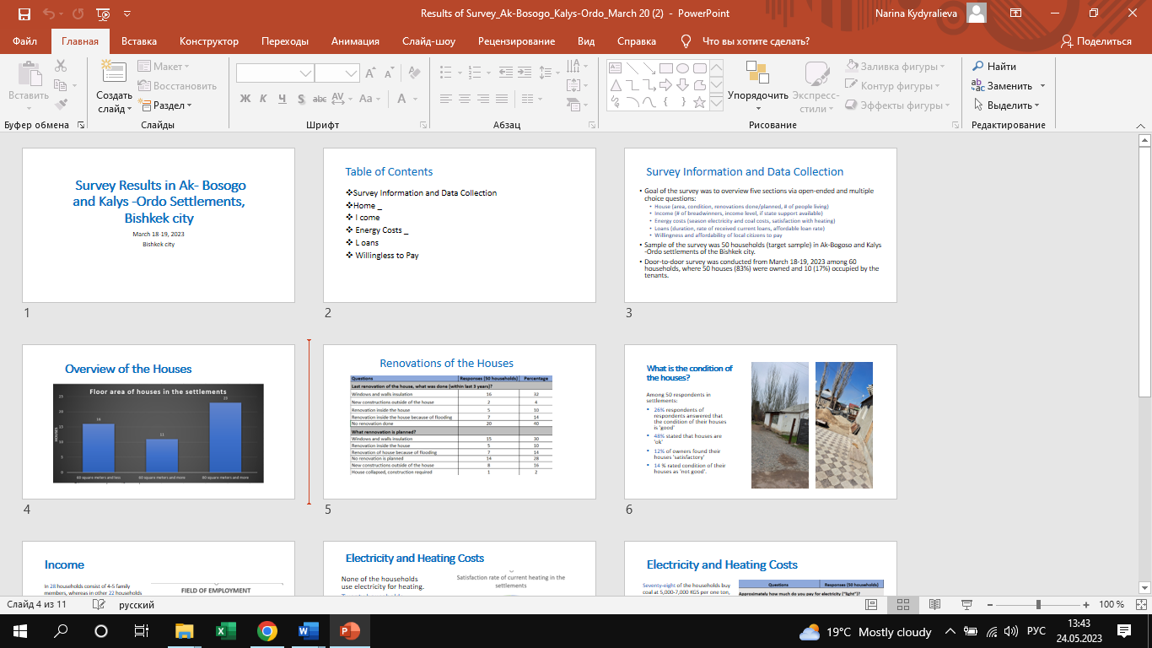
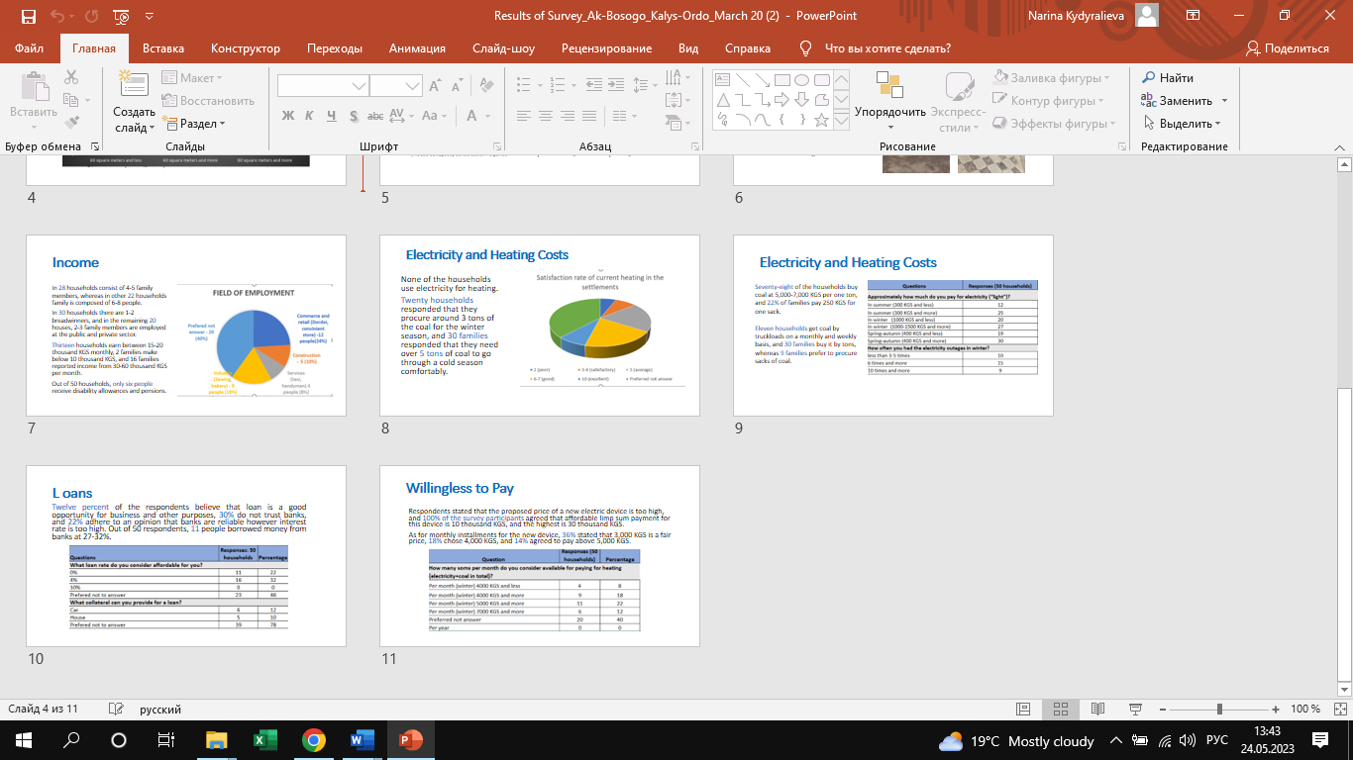

Приложение 2. Протокол общественных слушаний
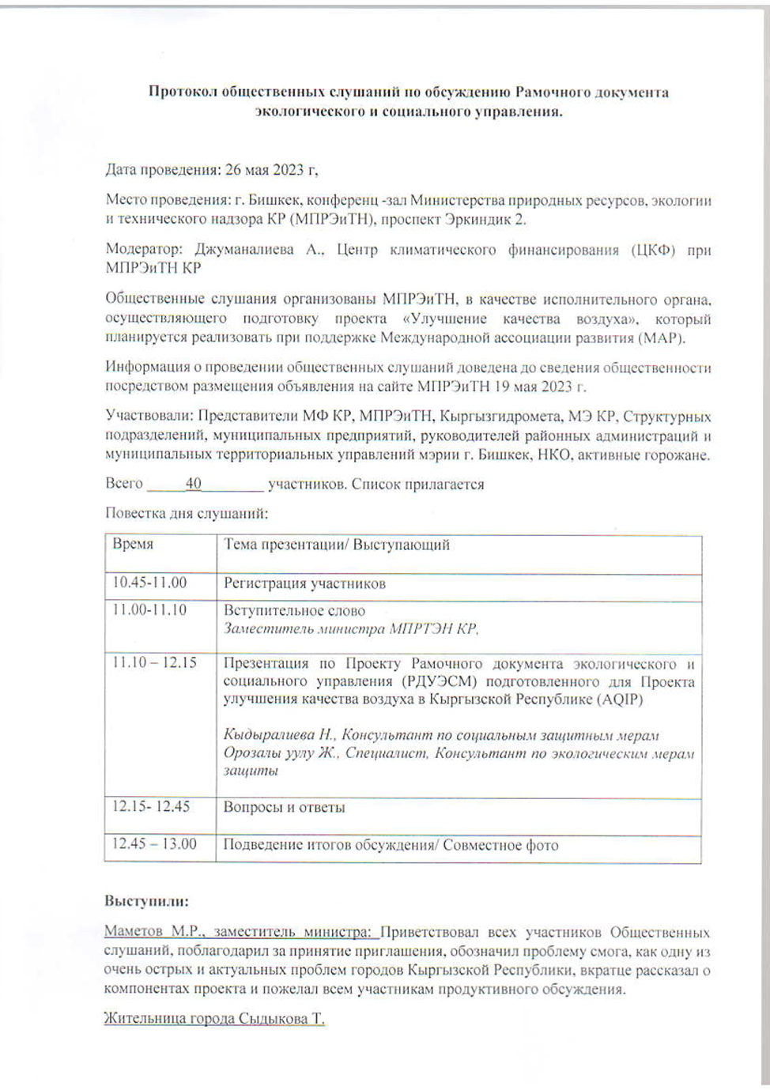
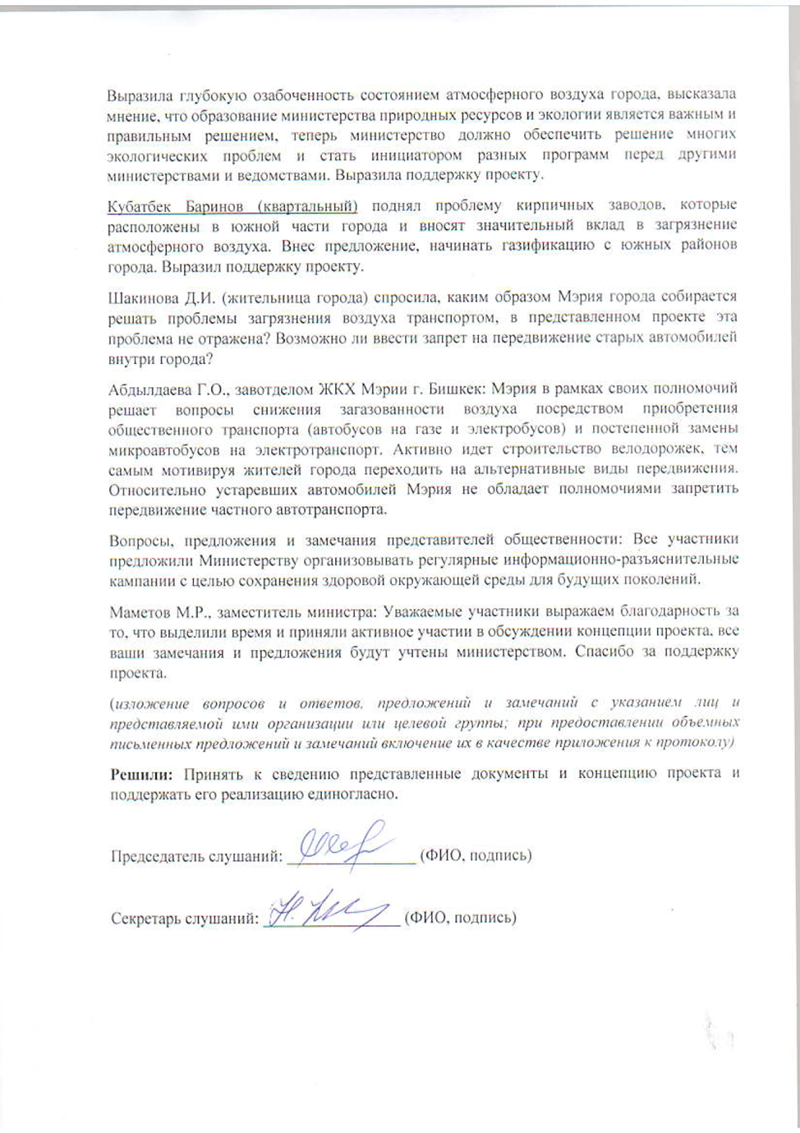
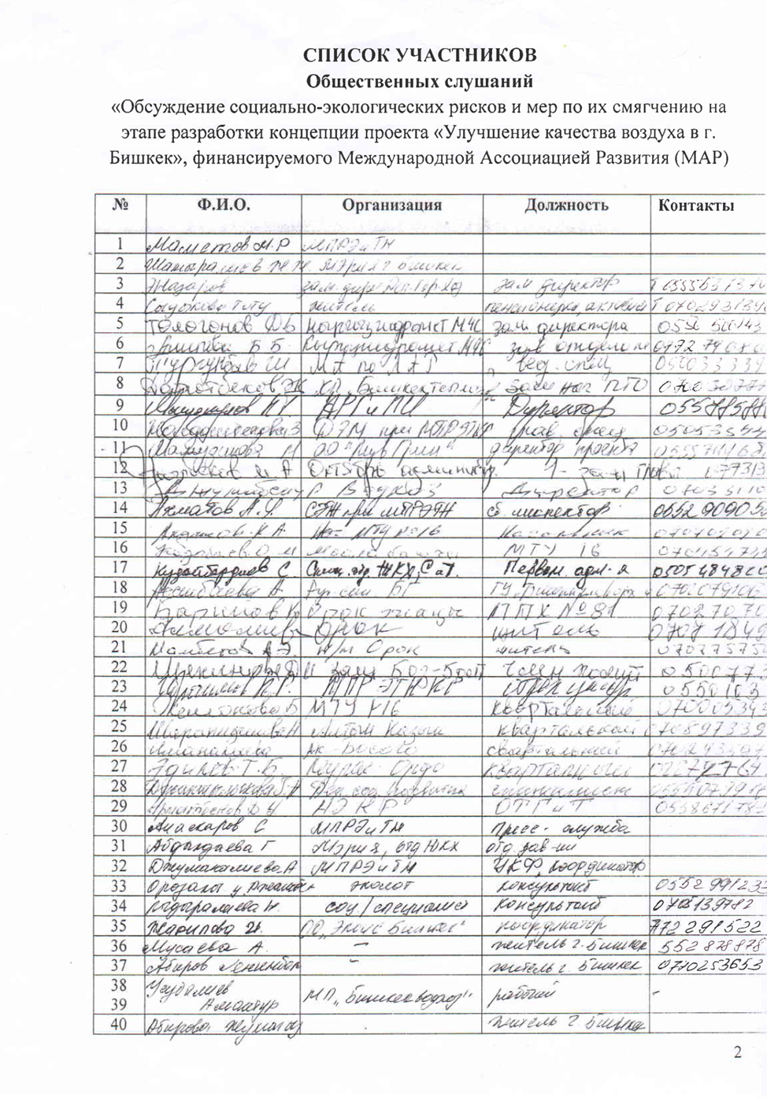

https://mnr.gov.kg/ru/press_centre/news/proshli-obshestvennye-slushaniya-proekta-vsemirnog/

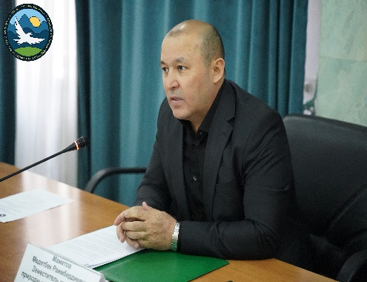 | 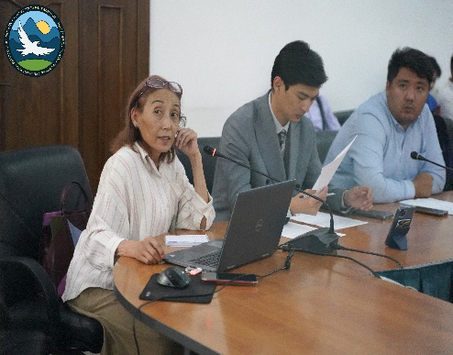 | 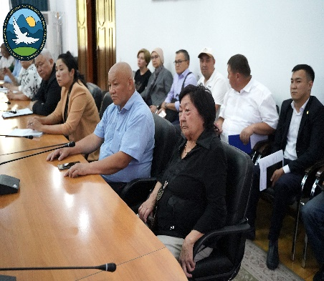
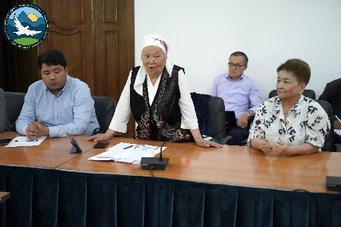 | 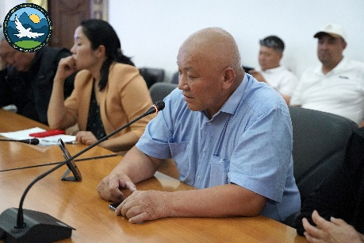 | 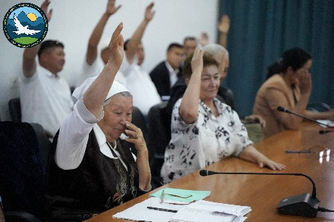

РМ – сокращение от английского «particulate matter» – твердые частицы. PM 2,5 – это мельчайшие частицы размером от 0,001 до 2,5 микрометров (мкм), встречающиеся в воздухе.
https://projects.vsemirnyjbank.org/ru/projects-operations/environmental-and-social-framework
https://thedocs.worldbank.org.en.doc/376931518802050637-0290022019/original/EnvironmentalSocialFrameworkRussian.pdf#page=111&zoom=80
https://projects.vsemirnyjbank.org/ru/projects-operations/environmental-and-social-framework/brief/environmental-and-social-standards#ess10
На момент разработки ПВЗС конкретные места/территории проекта еще не были определены.
http://cbd.minjust.gov.kg/act/view/ru-ru/205092 (В редакции законов Кыргызской Республики от 1 июня 2017 года №95, 18 мая 2019 года №66, 8 июля 2019 года №83, 8 августа 2019 года №115, 8 августа 2019 года №118)
http://www.stat.kg/ru/gorod-bishkek/
http://cbd.minjust.gov.kg/act/view/ru-ru/112213?cl=ru-ru
http://cbd.minjust.gov.kg/act/view/ru-ru/589
http://cbd.minjust.gov.kg/act/view/ru-ru/4605?cl=ru-ru
http://cbd.minjust.gov.kg/act/view/ru-ru/22262
http://cbd.minjust.gov.kg/act/view/ru-ru/219
Подробнее см. в ОВОС
http://cbd.minjust.gov.kg/act/view/ru-ru/111254
http://cbd.minjust.gov.kg/act/view/ru-ru/1093?cl=ru-ru
http://cbd.minjust.gov.kg/act/view/ru-ru/112293
http://cbd.minjust.gov.kg/act/view/ru-ru/202100
По состоянию на декабрь 2022 года.
Источник: ЭСС 10. A. Взаимодействие в ходе подготовки проекта.
На этапе подготовки проекта.
Источник: НСК КР: Численность постоянного населения г. Бишкек, включая поселения городского типа. Чон-Арык 01.12.2022
Конкретные участки/жилые районы, еще не выбранные на момент написания данного ПВЗС.
Источник: концепция подготовки проекта.
https://mnr.gov.kg/ru/about/page/pravovye-osnovy-deyatelnosti/
https://www.minfin.kg/pages/sheet/56
https://mchs.gov.kg/ru/struktura-mchs-kr-2/
https://mchs.gov.kg/ru/o-ministerstve-2/
http://cbd.minjust.gov.kg/act/view/ru-ru/91049#
https://naskr.kg/ru/2019/06/30/ustav-nan-kr/
https://naskr.kg/ru/2019/06/20/botanicheskij-sad-im-e-gareeva/
http://www.stat.kg/media/files/75938446-4e2e-40c4-bf10-491dda32d058.pdf
http://cbd.minjust.gov.kg/act/view/ru-ru/205092
https://www.meria.kg/ru/structures/object/4#structure
Образовано постановлением мэрии города Бишкек №219 от 29 июля 2022 года.
http://cbd.minjust.gov.kg/act/view/ru-ru/92513
Миссия Всемирного банка по подготовке проекта, 19-30 сентября 2022 г.
ПВЗС описывает МРЖ для мер социальной защиты.
Подробно описано в ПУТР.
Механизм рассмотрения жалоб работников проекта будет подробно описан в ПУТР.
Контактная информация будет обновляться по мере необходимости.

